Βύρωνας 6/4/2016
 ΣΥΛΛΟΓΟΣ ΕΚΠΑΙΔΕΥΤΙΚΩΝ Π.Ε.
ΒΥΡΩΝΑ - ΚΑΙΣΑΡΙΑΝΗΣ – ΠΑΓΚΡΑΤΙΟΥ
«ΡΟΖΑ ΙΜΒΡΙΩΤΗ»

Κωνσταντιλιέρη και Ερυθραίας - Βύρωνας

Web: sylimvrioti.gr e-mail: sylbox@sylimvrioti.gr
ΠΛΗΡ.: Κοπριτέλης Απόστολος – Πετρίδης Μανώλης
ΤΗΛ.: 6974732346 σχ. 7651841 – 6986701839 σχ. 7658752

Αριθ. Πρωτ.: 47

ΠΡΟΣ: Μέλη μας

ΚΟΙΝ. : ΔΟΕ

ΙΣΤΟΡΙΚΟΣ ΠΕΡΙΠΑΤΟΣ ΣΤΟ ΛΑΥΡΙΟ
ΚΥΡΙΑΚΗ 17 ΑΠΡΙΛΗ 2016

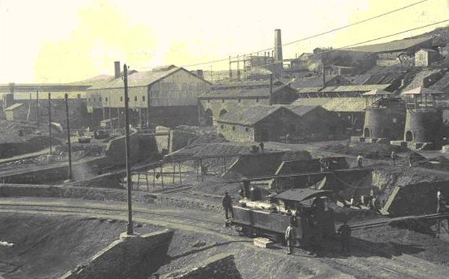
Το Διοικητικό Συμβούλιο του Συλλόγου μας προγραμμάτισε ιστορικό περίπατο στο Λαύριο την Κυριακή 17 του Απρίλη 2016.
Ο ιστορικός περίπατος θα ξεκινήσει από τα αρχαία πλυντήρια στην Καμάριζα, όπου εξηγείται η διαδικασία παραγωγής των μεταλλευμάτων, ο καταμερισμός της εργασίας, οι συνθήκες εργασίας των δούλων, αλλά και των ελεύθερων που δούλευαν στην διαδικασία. Γίνεται αναφορά στις κοινωνικές σχέσεις της Περιόδου 5^{ου} και 4^{ου} π.Χ., ποια η σχέση του Θεμιστοκλή με το Λαύριο, πώς έπεισε τους Αθηναίους να δώσουν το μερίδιο που τους αναλογούσε από τα μεταλλεία του Λαυρίου για την δημιουργία του στόλου. Στην συνέχεια ο περίπατος συνεχίζεται στο Τεχνολογικό Πολιτιστικό Πάρκο Λαυρίου (Γαλλική εταιρία), όπου αναλύεται πώς δημιουργήθηκε το νεότερο Λαύριο, πώς έγιναν οι επενδύσεις, το Λαυρεωτικό ζήτημα, οι κοινωνικοί αγώνες των Λαυριωτών.
Η όλη ξενάγηση, που γίνεται σε συνεργασία με το Εργατικό Κέντρο Λαυρίου, διαρκεί 2,5 περίπου ώρες.
Αναχωρούμε στις 8.30 π.μ για να είμαστε στις 10.00 στο Λαύριο. Μετά την ξενάγηση θα έχουμε τη δυνατότητα να πάμε σε ταβέρνα ή όπου ο καθένας επιθυμεί μέσα στην πόλη του Λαυρίου και αναχώρηση από το Λαύριο γύρω στις 4.00 μ.μ.
(Μετά τις συμμετοχές θα βγει αναλυτική διαδρομή για το λεωφορείο.)
Τιμή συμμετοχής ανά άτομο 5 €.
Δηλώνουμε συμμετοχή ως Τρίτη απόγευμα 12 Απρίλη στα μέλη του Δ.Σ. ή απευθείας στον Πρόεδρο 6974732346 ή στην Παππά Μαρία 6973592789

Για το Δ.Σ.
Ο Πρόεδρος Ο Γ. Γραμματέας
Κοπριτέλης Απόστολος Πετρίδης Μανώλης

